Имя устройства | IPv4
CLI | 192.168.0.2/24
ISP eth0 | 192.168.0.1/24
ISP eth1 | 10.10.11.1/30
ISP eth2 | 10.10.11.5/30
HQ-R eth0 | 10.10.11.2/30
HQ-R eth1 | 192.168.1.1/25
HQ-SRV | 192.168.1.2/25
BR-R eth0 | 10.10.11.6/30
BR-R eth1 | 192.168.2.1/27
BR-SRV | 192.168.2.2/27
2. Настройте внутреннюю динамическую маршрутизацию по средствам FRR. Выберите и обоснуйте выбор протокола динамической маршрутизации из расчёта, что в дальнейшем сеть будет масштабироваться.
Ответ: Протокол динамической маршрутизации OSPF был выбран, так как он легко масштабируется и является более современным чем RIP.
Составьте топологию сети L3
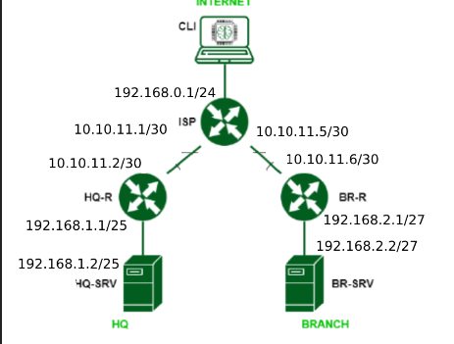
3. Настройте автоматическое распределение IP-адресов на роутере HQ-R.
a. Учтите, что у сервера должен быть зарезервирован адрес
4. Настройте локальные учётные записи на всех устройствах в соответствии с таблицей 2.

Учетная запись | Пароль | Устройства
admin | P@ssword | CLI, HQ-SRV, HQ-R
Branch_admin | P@ssword | BR-SRV, BR-R
Network_admin | P@ssword | HQ-R, BR-R, BR-SRV
Ответ: Локальные учетные записи на всех устройствах были настроены следующим образом
1. Используем следующие команды:
adduser [логин]
usermod –aG wheel [логин]
passwd [логин]

